姓名 | 石泽远
学号 | 2016210897

实验成绩

华中师范大学计算机学院
实 验 报 告 书

实验题目： 蝙蝠智能算法的实现
课程名称： 人工智能

主讲教师： 郭晶蕾
辅导教师：
课程编号：
班 级：
实验时间： 12.11

- 算法描述
蝙蝠算法是英国研究学者杨新社在2010年提出的一项启发式算法。这项算法通过模拟蝙蝠在捕食过程中进行通过发出声波回声定位的能力开发了这项算法。
蝙蝠算法通过初始化在不同的位置蝙蝠种群，经过多次迭代，保存中间值获取最优值的过程。

- 改进策略
使用了指数权重的方法，Xnew = Xold + β*A 这里，β会随着迭代次数指数衰减。

- 实验结果与分析总结

- 目标和结果
实验的目标是实现一个蝙蝠算法，然后对于老师所给的测试函数求出函数的极值的过程。

- 实验过程 ：
实验的操作系统是Ubuntu 18.04系统，集成开发环境是IDEA JDK8 ，使用的编程语言是Kotlin语言--一种Java语言的超集。

实验过程分为以下几个步骤：
- 熟悉论文
- 实现代码
- 函数优化

（1）熟悉论文：
阅读的论文是采取了杨新社在2010年提出的蝙蝠算法的论文，然后有参考了一些国内学者对这个算法的改进。
- 实现代码：
代码实现过程中开始的时候直接使用的是根据杨新社提出的主要的三个公式的实现。后来增加了指数权重的修正，获得了更好的修正效果。
测试的结果好坏的判断标准是观察在多次迭代最后的结果和函数的最优值f(x*)的相比。

实验中通过编写BatAlgorithm类
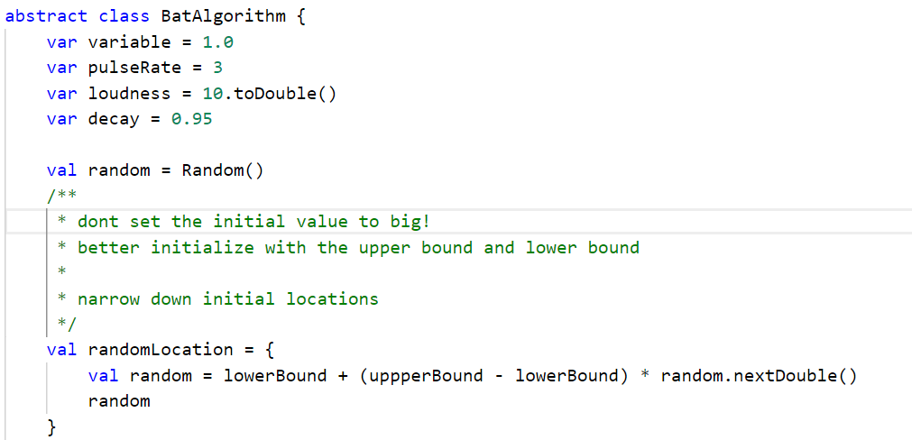
这个类是一个抽象类,通过构造函数的配置设置迭代次数，蝙蝠种群，蝙蝠种群的上下界等等。通过抽象BatAlgorithm的方式依赖注入(Dependency Injection)objective 函数

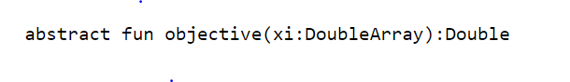

BatAlgorithm的实现类是TestAlgorithm
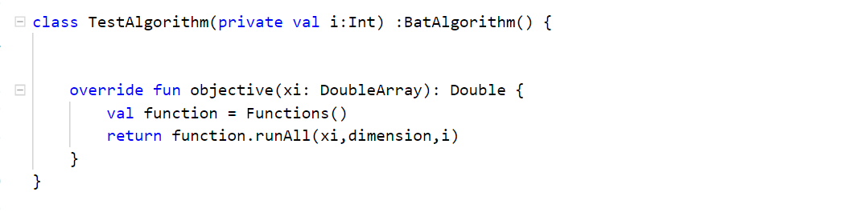
这个类通过重写objective方法将测试函数（定义在Functions类中），根据定义的下标取出来。
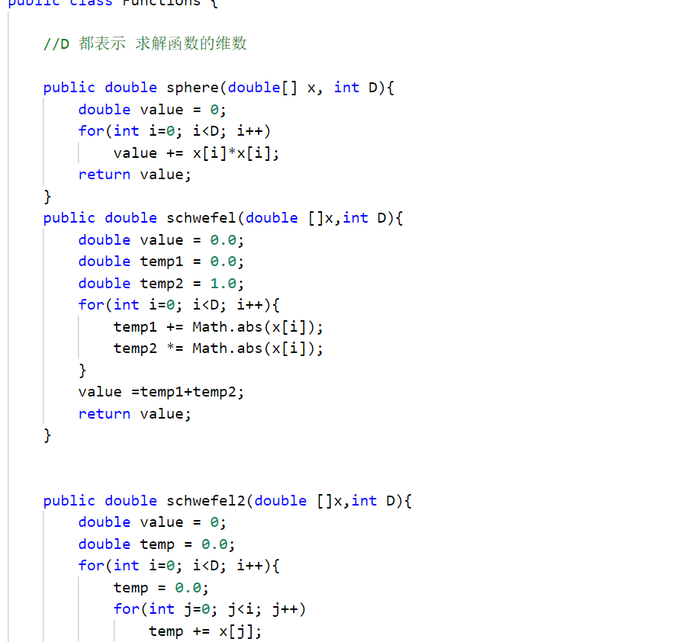
整个实验过程中相关类的UML如下所示：

BatAlgorithm.kt
Functions.java
TestAlgorithm.kt

测试：
测试过程中将每个测试函数对于写好的蝙蝠算法调用了30次，然后取出30次中最好的结果。
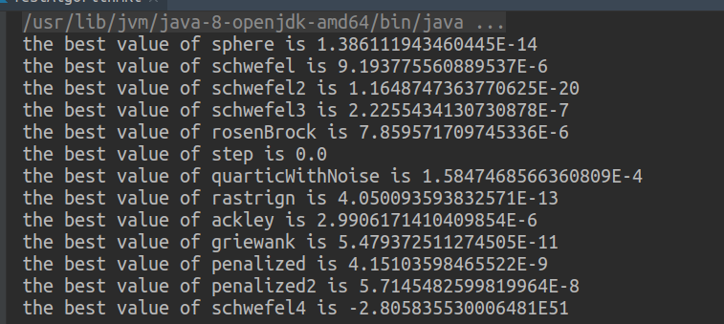

可以看出除了函数8
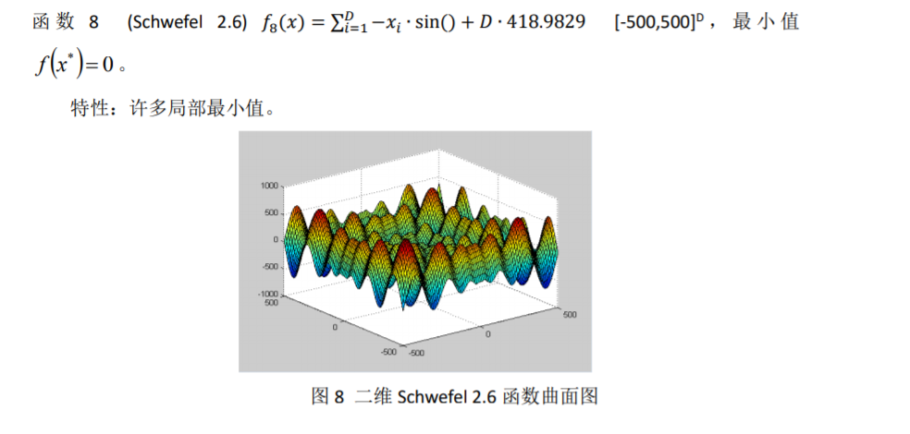

其他测试函数计算出来的极值都有一个很好的计算结果，基本上都在10的负10次方左右。
这个问题出现的原因是因为没有对出现的散点的位置进行修正，因为这个函数是由一个定义域的。后来将其定义域修正在[-500 ,+500]之间就得到了较好的效果

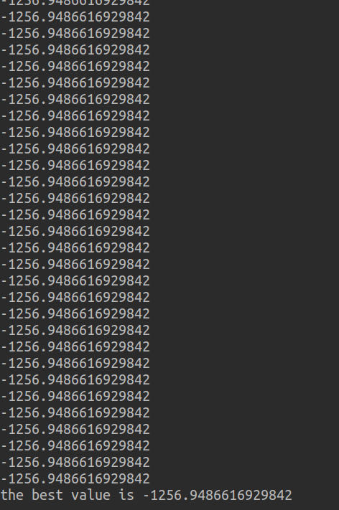

- 实验过程中遇到的问题
- 关于抽象出测试函数的模型
使用BatAlgorithm 作为函数的基类，TestAlgorithm作为函数的测试类的方法我想了很久。考虑过的方法有如下几种：
- 在BatAlgorithm中定义所有的测试函数，使用反射(Reflection)的方法从基类中调用
- 直接在Function.java中定义函数，然后抽象出基类。
最后选择了第二种方法。
- 计算机中的伪随机数和如何理解蝙蝠算法的随机游走过程
蝙蝠算法中的随机游走是蝙蝠智能算法中智能的体现，通过记录下局部最优解，实现蝙蝠向局部最优解靠近的过程。
计算机实际上使用的是伪随机数进行的随机过程。
由于计算机使用的是伪随机数，所以在实现过程中一定要维护一个random类的实例的全局变量，不然通过Math.random()出现的随机值可能没有好呢好的随机效果
- 实验开始的收敛情况很差
解决方法：这个错误是有几个原因共同造成的。 通过频率改变速度的时候，没有完全理解论文中的频率改变公式。使用了错误的修正方法，导致在随机过程中，蝙蝠只能够向前飞行，速度只能增大不能减小；
需要使用合适方法修正Xnew，根据公式Xnew = XOld + eA
e是介于（-1，1）之间的一个值。和同学讨论之后，我使用了指数变化的方法修正Xnew，效果拔群！
- 初始化蝙蝠种群的位置的时候不应该过于离散
解决方法：由于需要pass 13 个测试函数观察得出的效果，所以可以通过函数表知道函数极值的大概位置。在初始化蝙蝠位置的时候可以通过设置上下界让蝙蝠飞行到合理的位置。

